ПЗ 17
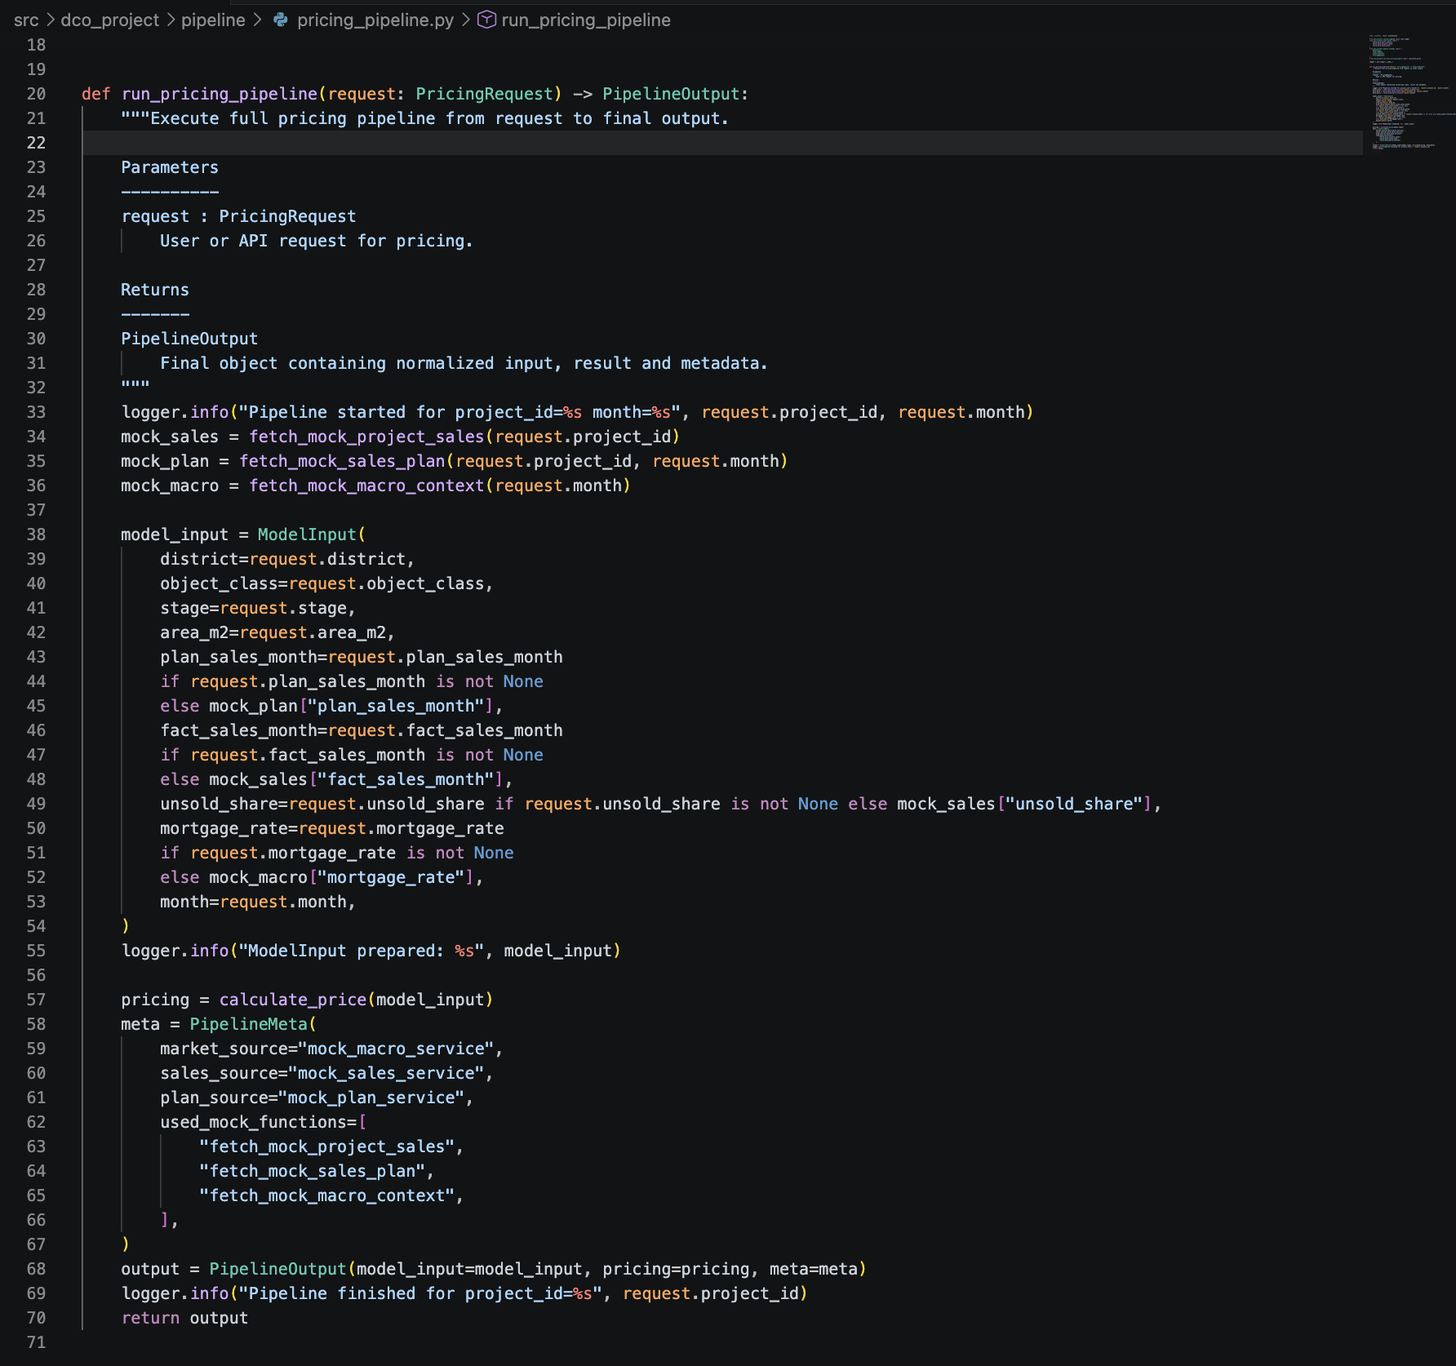
Шаг 1. Посмотрим функцию для юнит-тестирования

Шаг 2. Напишем тест
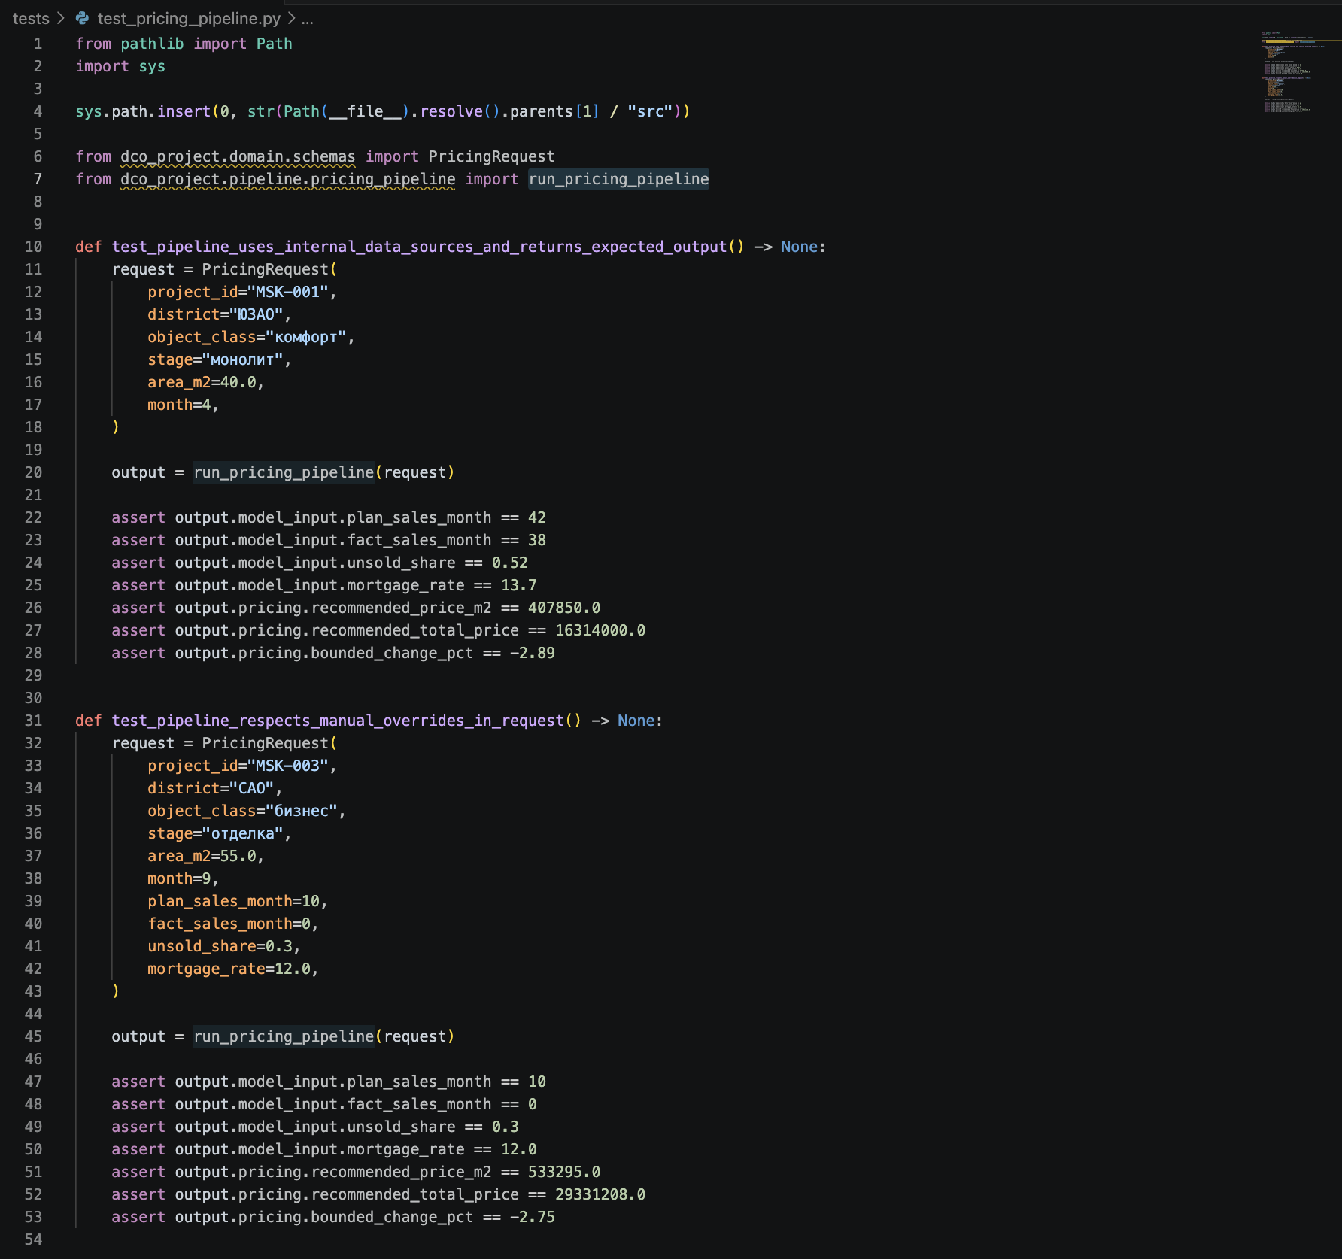

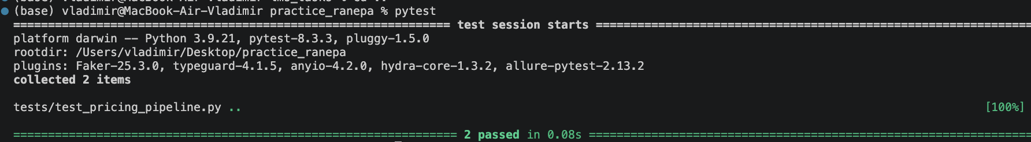
Шаг 3.Запустим тестирование

